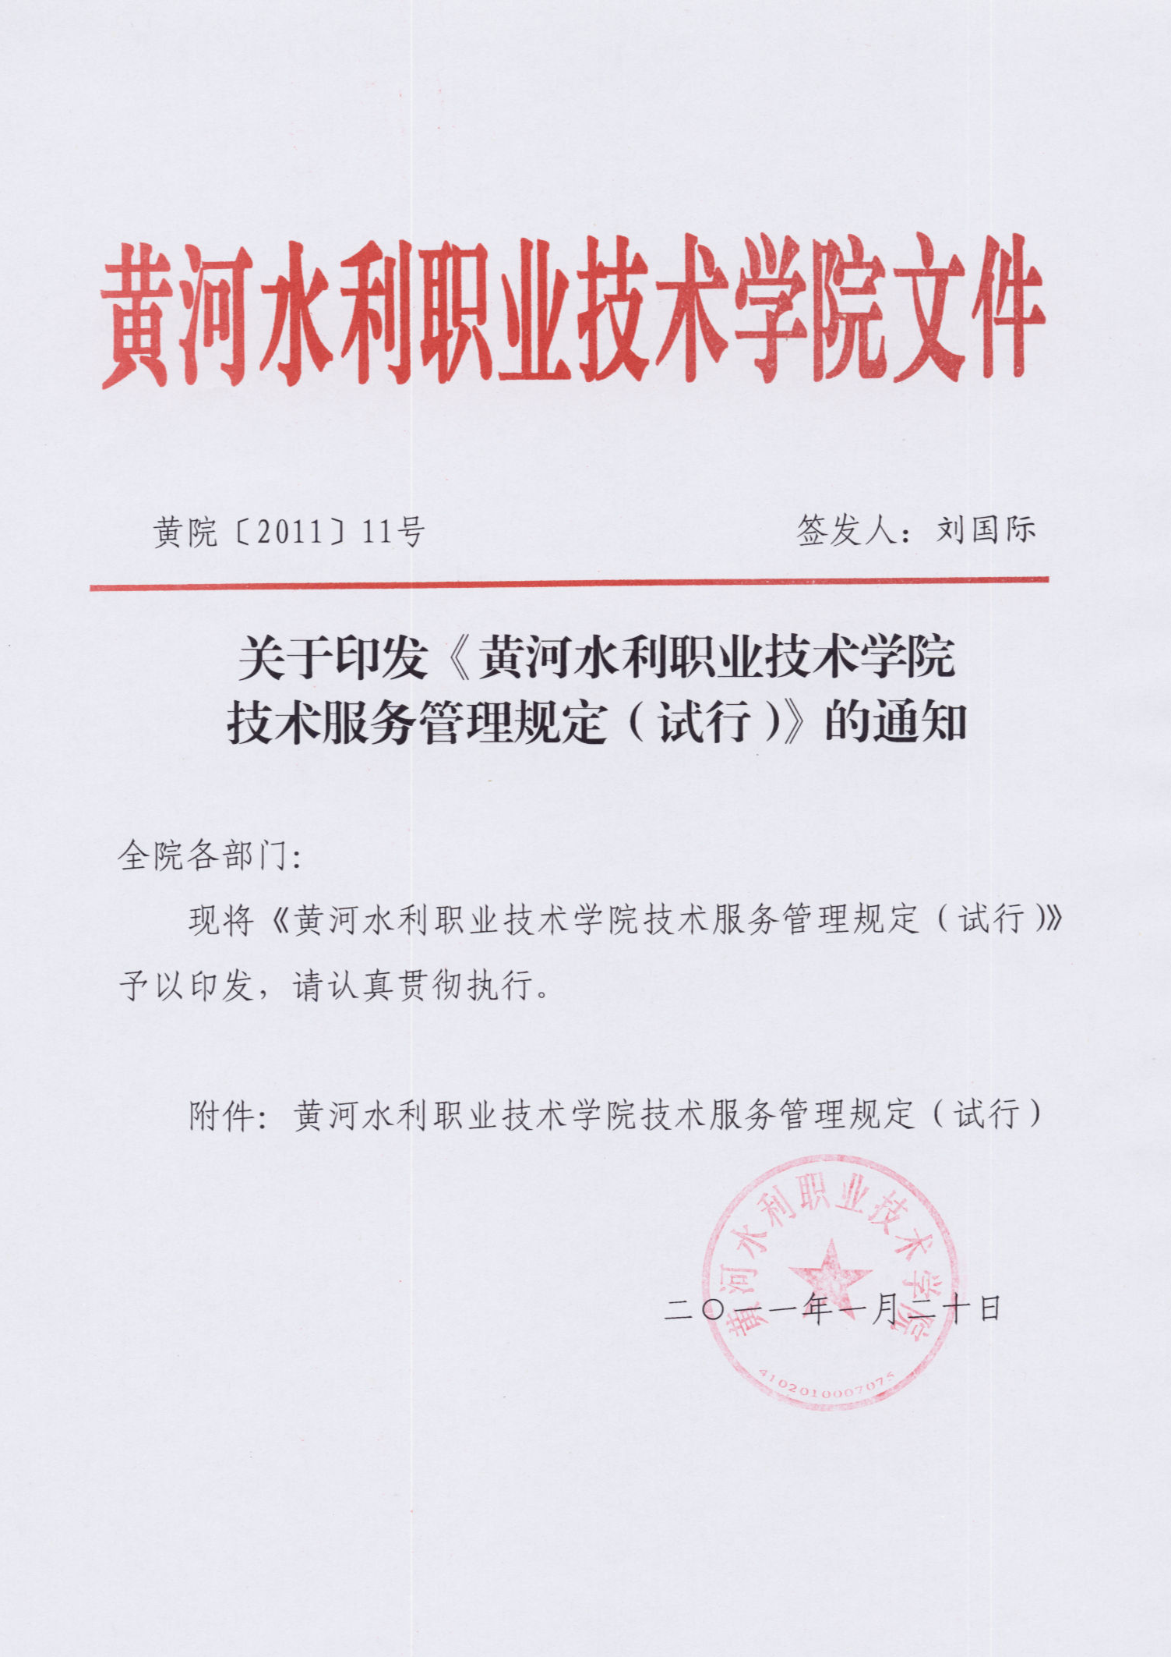

附件：
黄河水利职业技术学院
技术服务管理规定（试行）

一、总则
1.为了健全和完善学院技术服务管理规章制度，增强技术服务社会经济能力，鼓励校企合作，推进产学研紧密结合深度融合,践行“生产育人”，根据国家和地方政府的方针政策和法律法规，结合学院具体情况制定本规定。
2.学院鼓励各部门参与产学研结合、校企合作、承担密切结合工学结合人才培养方案、以在职教职工和在校学生为主完成的技术服务项目。要以实践“生产育人”理念为指导、校企合作为基础、以培养学生职业能力、提升“双师型”专业教学团队能力为主要目的。
3.技术服务项目主要包括加工制造类、勘探测绘类、规划设计类、餐饮旅游服务类、会展创意策划、会计事务所、技术转让培训和其它。
4.学院支持各部门紧密围绕专业建设、人才培养、构建工学结合平台的需要，取得各种服务社会的资质。
5.技术服务项目和技术服务成果由科研外事处统一管理。
二、项目审批与管理
6.承接技术服务项目的审批程序见附表1。技术服务合同统一归口科研外事处管理，加盖学院合同专用章。其他管理同横向科研项目。
三、经费的使用与管理
7.技术服务项目经费实行专款专用、专项专用，超支不补。除学院和项目所属部门按规定提取外，其它任何单位和个人不得以任何理由和方式截留、挪用项目经费。经费的使用须接受相关职能部门的监督、检查。
8.项目经费的使用实行项目第一负责人制。项目负责人须按合同和有关规定制定详细的经费使用计划书，一式3份，由科研外事处、财务处和项目负责人各执1份，是经费使用和审计的依据。
9.到帐经费（票税后）分解项目和比例见下表。
序号 | 项目类别 | 缴学院+折旧+水电% | 管理费% | 发展基金% | 前期费用% | 业务费+  维护费% | 备注
1 | 加工制造类 | 5+5+2 | 5 | 5 | 15 | 58+5 | 100
2 | 勘探测绘类 | 5+2+0 | 5 | 5 | 15 | 65+3 | 100
3 | 规划设计类 | 5+1+1 | 5 | 5 | 15 | 66+2 | 100
4 | 餐饮旅游服务类 | 5+1+1 | 5 | 5 | 15 | 65+2 | 100
5 | 会展创意策划 | 5 | 5 | 5 | 15 | 70 | 100
6 | 会计师事务所 | 5 | 5 | 5 | 15 | 70 | 100
7 | 转让技术培训 | 5 | 5 | 5 | 15 | 70 | 100
各项经费由科研外事处负责分解，《书面通知》财务处，并将《书面通知》和专项经费本交项目第一负责人使用。
缴学院、折旧费和水电费（不发生的不提取）作为学院收入。前期费用、设备维护费和业务费由项目负责人管理。科技发展基金由科研外事处管理，用于科技项目再资助及与科技发展相关工作，报销时由主管院长审核。科技管理费由科研外事处管理，用于科技项目管理工作。
项目所在部门提取项目管理费的比例可根据情况自行确定（以在科研外事处备案为准），但不应超过学院提取的比例。其中，20%作为部门科研发展基金，80%可作为单位奖酬金发放。
10.项目经费的开支范围及核算内容参照科研项目管理规定执行。
四、其它
11.本规定自发布之日起实施,以前与本规定不符的规定自动废止。本规定由科研外事处负责解释。

附表1：
黄河水利职业技术学院技术服务项目审批表
申请部门（盖章）： |  |  | 负责人签名：
项目名称
项目概况
教师参与情况： |  | 主管部门： |  | 主管院领导：
学生参与情况： |  | 主管部门： |  | 主管院领导：
教学调整情况： |  | 主管部门： |  | 主管院领导：
设备使用情况： |  | 主管部门： |  | 主管院领导：
场地及水电等资源使用情况： |  | 主管部门： |  | 主管院领导：

